Aggiorna/Inserisci Verbali
Per le operazioni di aggiornamento, inserimento e ricerca di un verbale
Menù Principale → Verbali → Aggiorna/Inserisci Verbali

RICERCA
La schermata si presenterà con un form di ricerca, dove sarà possibile filtrare i risultati per Verbale, Anno, preavviso, ed altri parametri (vedi Figura sottostante). Per effettuare la ricerca una volta inseriti i criteri di filtro, basterà fare click sul bottone Elenca, presente sulla destra della schermata.
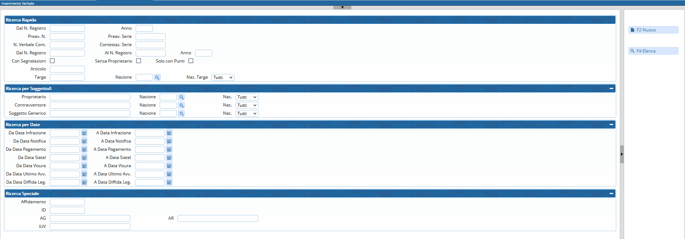
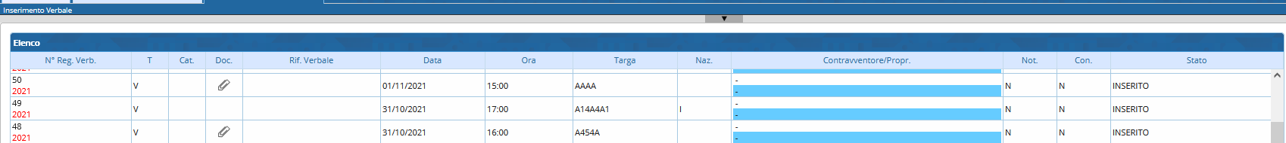
Verranno elencati tutti i verbali filtrati, per aprirne uno basterà fare doppio click sulla riga.

INSERIMENTO
Per inserire un nuovo verbale, basterà fare click sul bottone Nuovo , nel menù di destra.
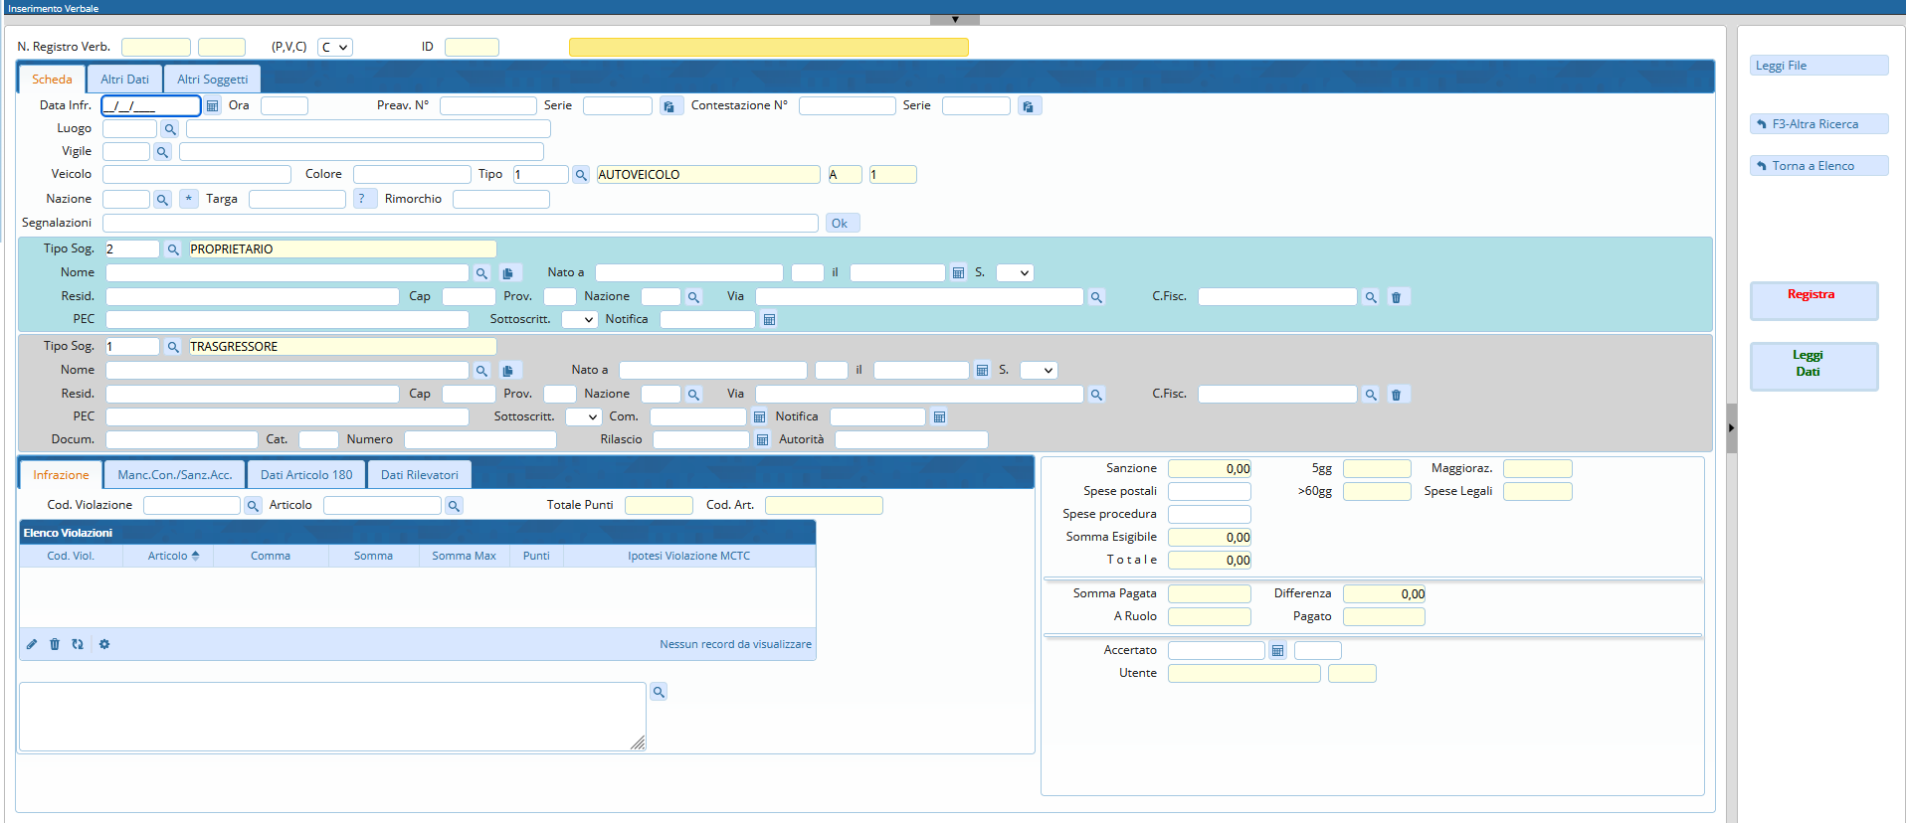
Si aprirà la seguente scheramata dove inserire i dati della violazioni
Cliccando su Registra bottono rosso di lato a destra verrà inserito il nuovo verbale.
I dati necessari per il completamento corretto di un verbale sono:
- Tipo di verbale
- Data Infrazione
- Ora Infrazione
- Luogo Infrazione
- Vigile Accertatore (possono anche essere aggiunti più agenti accertatori)
- Veicolo
- Targa
- Articolo Violato (presente nella scheda “Infrazione” in basso a sinistra)
Spostandosi nella scheda Altri Soggetti (Figura sottostante), troviamo uno spazio adibito all’aggiunta di altri soggetti al verbale, ad esempio il contravventore, un tutore, responsabile in solido, locatario, genitore ecc. Per aggiungere un nuovo soggetto è sufficiente fare click sul bottone + presente in basso a sinistra della tabella. Compariranno così i campi da popolare, immediatamente sotto la tabella sopra descritta. Una volta compilati tutti i dati del nuovo soggetto, basterà fare click sul bottone Salva Soggetto.
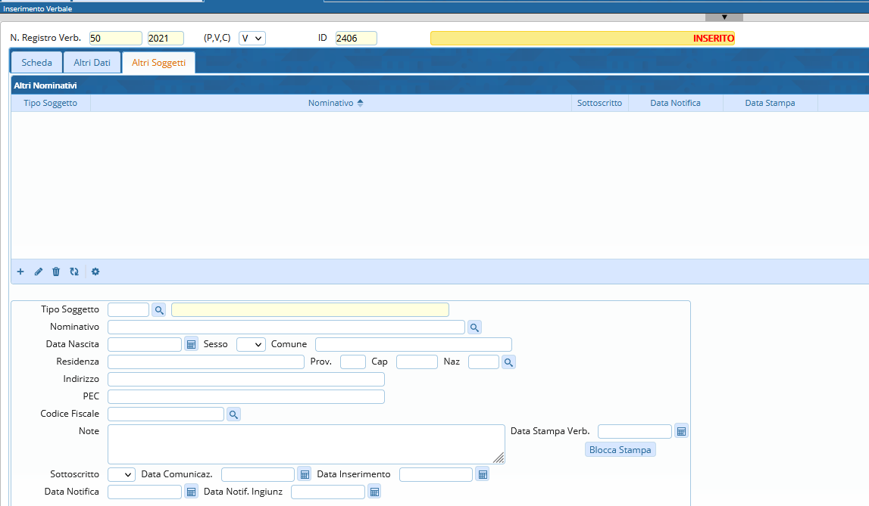

GESTIONE VERBALE
Un bottone che può velocizzare le operazioni all’interno delle sezioni riguardanti i verbali è “Vai a »” (visibile nella figura soprastante,bottone a destra). Questo farà comparire un pop-up contenente un menù rapido che riassumerà le operazioni fondamentali di un verbale (vedi Figura).
Ogni voce del pop-up sarà poi analizzata nei capitoli successivi in quanto presenti nel menù principale.
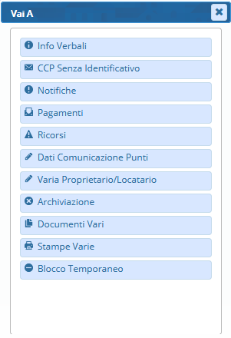

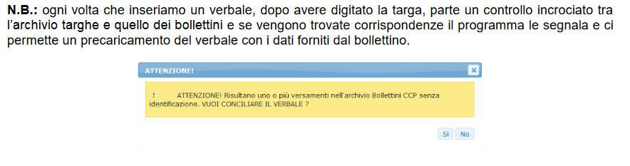

PANORAMICA DEI CAMPI


